尚硅谷大数据技术之企业真题-深圳校区
(作者：尚硅谷大数据研发部)

版本：V1.0.0

腾讯

学长1
1.java 的多态，继承
2.hashmap，数据结构，堆，栈特点，递归如何变非递归
3.hbase的rowkey设计原则
4.hbase的二级索引
5.flink如何保证精准一次
6.flink乱序处理机制
7.flink背压机制
8.flink如何处理数据倾斜
9.presto相关原理

学长2
编程题1：
给一个日期20200202，观察这个日期，同时满足两个特征：左右对称；除数字0外，只有一个非零数字。

编程题2：编码实现以下两项：
1. 输入任意日期，判断是否满足以上条件，测试用例：20200202，21211212
2. 输出自19700101至今所有符合条件的日期
组件题：
- hive数据倾斜是什么？怎么解决？
- count distinct和groupby区别？为什么count distinct会把数据发到一个reducer？
- mapjoin怎么实现？多大算小表？小表在内存是什么数据结构？
- MRshuffle及优化？
- redis和hbase各自的优缺点？
- hbase为什么快？
- hbase热点产生的原因？
- hbase性能降低的时候sparkstreaming怎么解决反压的问题？
- flink相比sparkstreaming优点？
- flink挂了之后cp的整个加载流程？

2. 安信仪表自动化有限公司
笔试题目：
- hive里面shuffle优化
- sqoop参数，全量导出、增量导出需要哪些参数
- hive数据倾斜原因
- hive数据倾斜怎么解决
- 悲观锁、乐观锁区别？实现？
- spark streaming消息语义，kafka两种连接模式
- 一道简单的java题a++与++a
- 设计模式有哪些，怎么应用？
面试：
- 数仓结构
- hive调优
- spark streaming 精准一次消费
- flink水印机制
- flume拦截器
- kafka精准一次消费
- hive -n含义（hive \N 我可能听错了）
- sqoop导数据会不会

风变编程
- sqoop里面的参数有哪些？
- 维度建模：问我一些里面的表结构，什么组件？
- 用load命令到会不会太慢，有没有什么优化？
- sql优化，in和exist有什么区别？
- 10亿条数据用1M内存怎么处理，如果用redis去重怎么去优化（布隆过滤器）？
- 宽表里面的索引稀疏怎么解决？
- 实时数仓的目的是什么，给你们解决了什么问题？

总结：每个人估计问的问题都不一样，主要是问你介绍过的，然后问得有点深，有很多概念都没听说过。所以同学们介绍自己熟悉一点的东西，如果flink什么不熟，千万别强行装逼。对面有点强。架构哪些如果可以，适当调整一下。

领星网络
- Flink 的背压处理方式，什么原因引起的？
- Flink出现的问题，怎么解决的？重启策略？
- Flink数据倾斜的处理方式，怎么处理的，哪些算子引起的数据倾斜？
- Flink集群的数量，资源调度是怎么做的？
- Flink的提交参数，怎么确定下来的？
- redis和Mysql的数据一致性保证是怎么做的
- hashmap数据架构
- 通信协议，用的什么--涉及到后端的东西

平安寿险

学长1
- 介绍一下离线数据：每层的设计原则、都做了什么、为什么这么做
- 说一下你都在离线数仓中都做了什么
- 说一下你负责的ads层的指标的具体实现过程、怎么来的
- 有没有遇到数据倾斜的问题
- 介绍一下实时数仓是怎么做的
- 介绍一下flink都做过哪些指标
- flink中有遇到过什么bug
- 介绍一下watermark
- flink是怎么保证状态一致性的
- 说一下canal的原理
- 介绍一下impala的架构原理（没想到会问这个问题）
- 说一下es的倒排索引
- 说一下hbase的rowkey设计原则

学长2
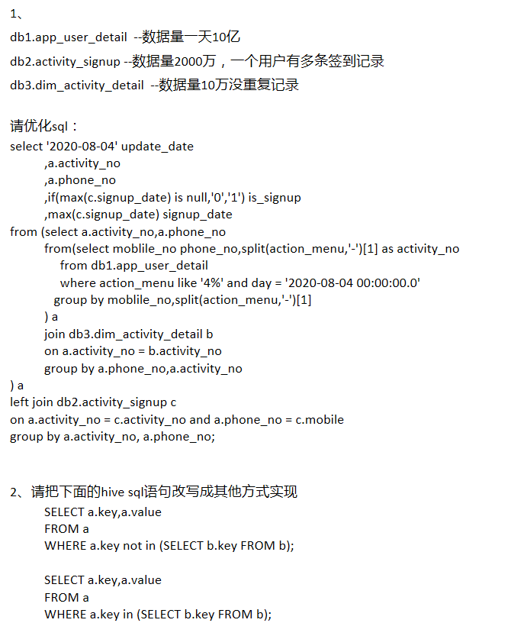

学长3
1. 一开始问java方面，jvm -> juc -> hashmap的数据结构 -> 做过的java项目 -> 你觉得最难的java项目的实现。
2. flink做过哪些指标，具体怎么一个实现过程，从读取流到数据计算到存储，用了哪些算子
3. flink的背压机制，如何调优
4. flink的cep规则。 两个不同的条件能不能匹配到一起
5. flink sql的原理
6. flink有没有遇到oom。怎么判断是哪个算子导致的
7. flink一个流表和一个很大的流表如何join
8. spark-streaming 做过哪些需求。怎么保证状态一致性。
9. 使用过Hbase，写过读写的代码吗，代码是怎么样的？

学长4
1.先介绍一下离线数仓搭建的情况, 和你的主要职责
2.然后问了以下数仓搭建过程中遇到的问题
3.问了维度表如何确定,事实表如何确定, 然后问了维度域/主题域,这个确实不清楚
4.hive sql的调优
5.指标是业务直接给到你的, 还是业务给组长然后给你的, 有哪些指标

学长5
1.flink和sparkstreaming区别
2.flink做了哪些指标
3.flink统计一个月的uv怎么算？自然月呢 ？
4.watermark
5.cep用过吗？怎么实现？
6.离线数仓怎么做？
7.flume工作原理，flume多长时间输出？

学长6
1 自我介绍
2 离线数仓各个层都做了什么？
3 Hive的调优？

学长7
- flink做过哪些指标，具体怎么一个实现过程，从读取流到数据计算到存储，用了哪些算子
- flink的背压机制，如何调优
- flink的cep规则。 两个不同的条件能不能匹配到一起
- flink sql的原理
- flink有没有遇到oom。怎么判断是哪个算子导致的
- flink的状态后端
- flink一个流表和一个很大的流表如何join
- barriar原理
- spark-streaming 做过哪些需求。怎么保证状态一致性。
- 使用过Hbase，写过读写的代码吗，代码是怎么样的？

学长8
- hive的优化
- mapjoin的条件
- spark的代码优化
- 伴生类伴生对象
- Nil，NULL,NONE,NOTHING的区别
- 有没有写过mr程序，什么场景
- mr程序输出数据的格式是什么
- flink的checkpoint机制
- foreachRDD，foreach，foreachpartition有什么区别
- spark中产生shuffle的算子，回答了之后就会问区别
- repartition和coalesce的区别

6. 荣耀

学长1
1. ods层变化表怎么处理：dwd层进行
2. Hive有没有删除过表？比如维度建错了
3. 降维怎么降？原因？维度表发生变化怎么办？缓慢变化维？
缓慢变化维：就是拉链表
4. 事实维度表？
两张事实表和关联同一张事实表，我理解的其实就是构成星座模型
5. 采集的调优

学长2
1、hive调优本质（千万别调内存，在有限的内存里完成数据倾斜的处理才是你的本事）
2、事实表的制定原理，和如何划分，再举例说明（举例订单业务的事实表，划分为单头和单身，对应我们的订单表和订单详情表，再细化这样划分的原因，主要是粒度和度量的不同）
3、前端业务数据硬删除对大数据的影响，如何处理

7. 极光
1. 内部表与外部表的区别？
2. 内部表删掉有什么恢复的手段？
1. 删除表底层实际上将存储表的数据文件移动到.Trash/Current，只是删除了元数据信息，如果删除了不及时找回，./Trash/Current目录下文件会定时清理，那就真的丢失了；
2. Hadoop回收站trash默认是关闭的，修改conf/core-site.xml，添加trash.interval，时间单位是分钟，设置为一天；
3. 执行：`sh hadoop fs -lsr Trash/Current文件目录`
3. order by 和 cluster by 、sort by 的区别？
1. order by全局排序，sort by 是分区排序
2. distribute by 是分区，结合sort by 使用
3. cluster by：如果distribute by 和sort by 字段相同，那么就可以用cluster by 代替
4. hive的调优？
1. mapjoin默认开启
2. 列式存储
3. 分区表和分桶表
4. 合理设置map数和reduce数
5. 小文件问题
1. combineHiveInputFormat
2. merge，merge-only
3. reduce端开启merge
4. JVM重用：set mapreduce.job.jvm.numtasks=10
5. 采用压缩
5. 去重，除了group by 和distinct 还有什么？
1. rank()开窗，排序，过滤rk = 1的
6. 维护user id 全量和app 版本的（保证最新），另外一个是增量的数据？
1. 拉链表
7. Hive的存储格式，数据治理，建一张内表的时候字段名错了，有历史数据，怎么解决？如果存储方式是textFile，怎么解决？修改字段名是否可以？
1. 执行ALTER TABLE 名字 change 原字段名 当前字段名 类型，查询的修改的字段，全部为null；
2. 修复办法：
1. 创建临时表temp，和修改之前的表结构相同，然后用hdfs命令将当前表下的目录拷贝到临时表下
2. 修复分区：msck repair table temp
3. 清空当前的表，再用insert overwrite从临时表temp中导入当前表
3. 避免办法：ALTER TABLE 名字 change 原字段名 当前字段名 类型 cascade；
8. 修改字段名，关联的时候会出现什么情况？
9. 落地格式是什么？hdfs -》ods层 怎么导入的？
1. textFile；load data inpath 路径 （overwrite）into table 表名
10. RDD、DataFrame、DataSet的区别？RDD存储的是什么？
1. RDD
1. 优点：编译时安全，编译时就能检查出错误，通过类名点的方式操作数据
2. 缺点：序列化和反序列化性能开销，GC性能开销，频繁的创建和销毁对象，势必会增加GC
2. 联系：
1. 三者都是spark的分布式弹性数据集；
2. 三者都是惰性的，懒加载
3. 都有partition的概念
4. 三者都会自动缓存运算，即使数据量大，也不担心OOM
3. 区别：
1. DataFrame引入了schema和off-heap，schema：存储数据的结构，每一行的数据结构都相同，spark通过schema就能读懂数据，因此，通信和IO时只需要序列化和反序列化数据，结构就省略了
2. DataSet：结合了DataFrame和RDD的优点，带来新的概念Encoder，序列化数据时，Encoder产生字节码与off-heap进行交互，能够达到按需访问数据的效果，而不是反序列化整个对象。
11. Application有几个job怎么确定？
1. yarn web 界面 8088查看有多少job在跑
12. redis 在哪个算子里？map 和mapPartitons 的区别？
1. mapPartitions
13. 往redis里写之前，有做本地去重吗？
1. 没有，不确定。。。。。
14. checkpoint的过程？
15. operator上游有两条流，barrier的情况？
16. flink的背压机制？sink处理不过来了，operator怎么感知到的？
1.
17. HBase的Rowkey的设计原则，散列的方式，多列簇和单列簇的区别？
1. 每一个family都会分配一个memstore，多列簇会消耗更多的内存
2. flush和compaction是以region为单位，多列簇：有一个family达到flush条件，该region所有的family所属的memstore都会flush一次，导致少量数据的memstore也会flush，会生成很多小文件，增加compaction的几率，从而降低系统的整体吞吐量
3. hfile是以family为单位的，多个family，数据被分散到了更多的hfile中，减小了split发生的机率。
1. 更少的split会导致该region的体积比较大，由于balance是以region的数目而不是大小为单位进行，因此可能导致balance失效；
2. 更少的split会让系统提供更加稳定的在线服务，有利于实时的读写
18. 每个单元格具体存储哪些东西？HBase的删除，怎么做到删除？regionserver挂掉了集群会有哪些动作呢？
1. RowKey，ColumnFamily，Column Qualifier，TimeStamp，Type，Value
2. 删除：delete操作并不会马上删除数据，只会将对应的数据打上删除标记（tombstone），只有在合并数据时，数据才会被删除
1. 删除Cell：delete '表名','rowkey','列簇:列限定符'；deleteall '表名','rowkey','列簇:列限定符'
2. 删除整行数据：deleteall '表名','rowkey'
3. regionserver挂掉，Master会将宕机的regionserver上的region分配到其他的regionserver上
19. redis的数据结构？
20. 布隆过滤器，可以精准确定是否存在？数据量特别大，怎么能更好的判断它存在？
1. 增大bitmap的大小
2. 多设置几个hashfunction
21. 数据量特别大，在set里去重怎么优化？
22. java字符串拼接，线程池类的哪几种方式、多线程，hashmap？
23. hive中多少个map和多少个reduce怎么确定的？
1. map数= split数，
2. reduce数
1. 自己设定：set mapred.reduce.tasks;
2. 默认自定估算：数据量 / 每个reduce处理的数量（1G）
3. 调整估算结果：per.reducer的大小默认1G，可以调整
4. 每个任务最多有reducers.max参数是999

8. OPPO
1. 为什么考虑离职？
1. 寻求大点平台，数据量大，
2. 上海气候不是很适应
2. 公司的主要业务，怎么和项目关联起来的？
1. 产品经理那边负责业务，我们只负责对产品经理提的需求，完成业务指标
2. 应该就是一个广告链接，然后跳转到各大平台的商品详情页
3. 有什么业务价值？
1. 主要是汇总各大电商平台的优惠券的商品链接，做推送；
4. 离线平台的团队架构？
1. 10个人，离线和实时5个人，其余的负责前端和后台还有运维
5. 采集平台的架构？
6. 技术框架选型是基于什么样的考虑？
1. 基于一个版本的兼容性，技术框架搭建，可能最新的版本可能有些功能不兼容，导致出错
2. 各版本型号：
1. hadoop：2.x -> 3.x
2. spark：1.x -> 2.x
7. 上下游部门怎么对接？
1. 有产品经理提出方案，我们部门和产品经理共同商议业务指标的确定，然后由我们具体实现
8. 数仓的设计怎么设计的，有没有设计？
9. 数仓的建模的思路？
10. 维度的改变？怎么改变？（缓慢变化维、拉链表）
1. 重写维度值：新维度覆盖旧维度值，拉链表，适用于不需要保留历史维度变化的情况
2. 插入新的行：拉链表（老表lfet join 新表，查到改变的表然后union all 新表），新维度不覆盖旧维度值，适用于保存维度变化的情况
3. 插入新的列：既能够用变化前的属性值又能够用变化后的属性值，比如字段加pre-region 和current-region
11. 最有挑战的问题，怎么解决的？挑战是在什么地方？
1. 实时：dws层构建所谓的宽表的时候，1.字段选择，容易漏掉；2.双流join，因为网络延迟、网络不好导致乱序、滞后的现象没有考虑过
2. 数仓：
12. 为什么考虑要用flink？做这个技术的转换，有什么目的？
1. 真正的流处理；
2. 时间机制：flink有事件时间语义；有watermark机制，处理乱序问题
3. CEP：可以很简单的实现复杂事件：比如恶意登录问题，超时支付监控
13. 项目有哪些不够完善的，我讲了flink的项目
14. java开发有什么了解的？
15. 为什么非科班出身，他们要招你
16. 数据倾斜？

9. 跨越速运

学长1
1.Flink的JobManager和TaskManager能不能失败重启？机制是什么？
2.拉链表如果有一天没有拉成功，导致漏拉了一天(比如11号漏了12号的，直接拉13号)，怎么处理？怎么避免？
3.Flink有没有出现过窗口无法触发计算的情况？
4.Flink的Checkpoint，如果部分算子已经完成本次ck，宕机以后是从哪开始？保存好的算子开始还是从source端重新开始？
5.为什么维度表要存在HBase里不存在MySQL里，HBase的rowkey设计有什么实际应用场景？
6.Spark的下游分区如何知道从哪个上游分区读取数据？
7.Hive的groupBy和窗口的partitionBy有什么区别？从数据倾斜的角度讲
8.Flink各个窗口的区别？从源码的角度讲
9.Flink的前端页面可以看到Job运行过程中的那些信息？

10. 法本内部岗
- 架构师面的我，主要问的是spark这一块的知识点，就是业务上的东西
- ssc的数据清洗？
- 数据清洗？算子清洗？
- Spark连接hive 怎么个连接法？
- 数据来源不一致，比如分别从支付宝和微信上来的数据，但是数据合适不一致，怎么解决？
- 数据倾斜这一块详细的优化，比如我的ssc是动态的，怎么进行调整？

11. 小鹅通

学长1
- 为什么使用双层flume？
- 数仓如何搭建的？
- 从前往后梳理了一遍
- 主要负责那块的业务？
- Flink给了一个场景，7亿客户的数据每个页面，实时统计uv增长。

学长2
- 一开始先自我介绍
- 然后问数仓，数仓怎么建模，维度表有哪些，事实表有哪些，具体到表，字段
- 然后实时问，7亿用户，怎么算uv，set oom，redis不想用，想听bitmap 布隆过滤器
- 问hive有没有数据倾斜，hql怎么解决数据倾斜，不能用mr，只能用hql

12. 山西证券
1、对离线数仓的全过程感兴趣，要熟练sql的函数，必问
2、问对机器学习的了解，盲猜他们本身机器学习的程度不深
3、问做实时数仓的意义，公司为什么做实时
4、问实时数仓为什么要做分层

13. 深圳新房科技
- 讲下你对大数据的理解
- 最熟练的技能告诉我，最主要的日常工作是做什么事情？编程有没有接触过？
- 任务怎么提交到阿兹卡班，用什么语言开发
- context和定时器是做什么的？
- 说说最成功的一个项目
- ods层用textfile和lzo有什么作用？还可以优化吗？

14. 赛维网络
- 主要框架HDFS HBASE SPARK KAFKA
- 喜欢问相关优化，kafka精准一次的保证
- spark的优化
- hbase相关，认为hbase瓶颈一般在查询，更新相对很快

15. 索信达
1、你认为Flink的核心是什么？
2、你们的数据流怎么走的？
3、Kafka数据量
4、实时的指标做过哪些？
5、presto和impala的用过没，区别？

16. 船奇
- 分三个方面问：
1.java基础
2.大数据
3.综合实例
- java问你会什么
- jvm
- gc
- 数据结构
- 然后问多个字段怎么排序
- 大数据问怎么保证一致性，flink消费kafka写到hbase，说前面10个写到hbase了，挂了，怎么保证数据不重不丢？
- 3台服务器，32核，128g，100个指标，50个维度字段，一个字段20字节，问怎么实现，怎么优化？从时间复杂度和空间复杂度考虑

17. 搜电充电
- hdfs高可用，分布式怎么配置，secondnamenode怎么从nn拷贝数据的，想要能够画出来图
- java和scala区别
- jvm底层
- 垃圾回收机制，新生代，老年代

18. 爱租机
- namenode挂了，怎么不停止读写数据？
- flink怎么感知kafka分区调整？

19. 歌力思
- hadoop和spark区别？
- etl和elt什么区别？

20. 民太安

学长1
- 讲一下之前遇到的项目
- 自己工作的内容有哪些
- 数层的结果是怎么展示的
- 实时这一块有哪些做了哪些
- flink与spark的区别
- spark与flink窗口的区别
- flink遇到了哪些问题
- flink watermark的了解多少
- flink窗口有哪些
- 再count窗口的基础上，实现时间窗口，
- checkpoint与spark的checkpoint有什么区别
- flink再yarn里运行的过程，画一下，在讲一下
- 怎么观察算子运行的状态，怎么看flink 的数据倾斜
- flink调优，怎么调
- flink计算的结果存在哪儿了
- flink往hbase里面存，有哪些需要注意的事情
- 数据量有多大？
- hive分区，分表，怎么用的
- hive在实际工作中遇到过什么问题
- flink常用到的算子，
- process算子里面的open的运行机制是怎么样的
- 你有没有什么想问的

学长2
- 数据量很大,2千台车,1台车1000万条数据,flink开窗口,车辆出险预警信号,怎么实现从当前开始,将该窗口内的数据进行计算以及及时预警？
- Flink的热点问题
- Flink的watermark了解吗
- Flink的分区
- Mapreduce流程讲一讲
- HBase热点问题
- Flink对接kafka分区时,有没有遇到什么问题
- MySql客户端连接进行增删改查会不会

21. 顺丰

学生1
1. JVM原理,GC回收机制,hashMap底层原理
2. hadoop的组件,各自的作用,SecondNode的作用
3. es的倒排索引原理
4. 看过什么框架的源码,选取一个简单讲解一下
5. Flink有哪些窗口,介绍一下区别?
6. flink的提交方式?
7. Flink的编程模型
8. Flink的状态有了解吗?有哪些?
9. Kafka读数据的原理(二分法的那个 )
10. scala的尾递归知道吗?
11. FLink数据倾斜优化？
思路:对A分区里面的 设备id进行hash分组 比如说取十个分区 将数据放在是个分区中区计算,计算后再把结果聚合)
12. kafka实现精准一次性？
13. flink是用什么监控的？
14. Linux用了哪些命令？

22. 微众银行

学长1
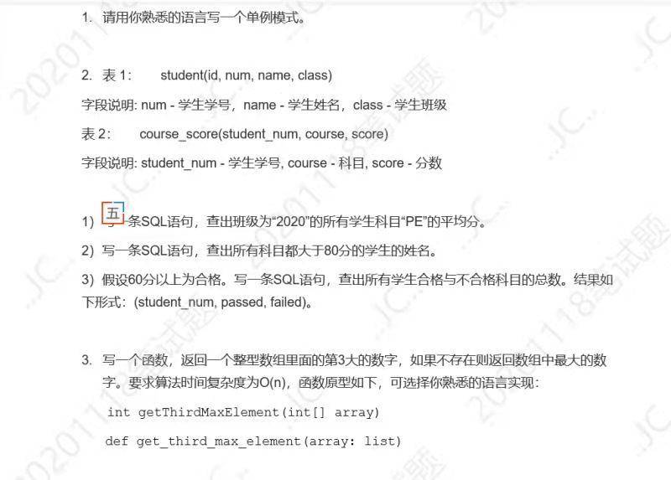
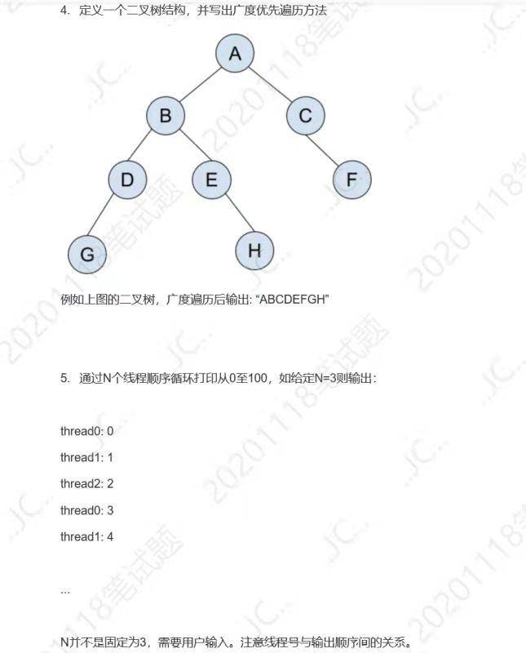
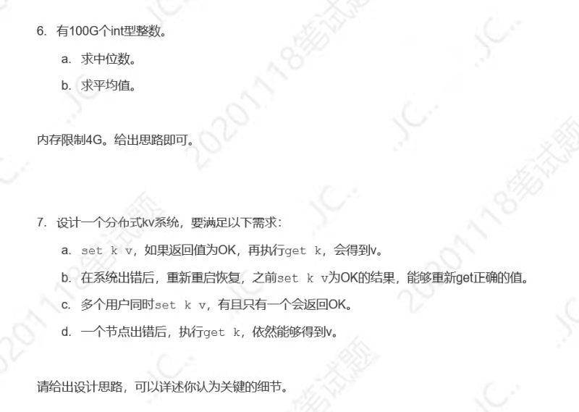

瑞达飞行
1. 介绍一下自己，自己的大学经历和工作经历
2. 介绍一下自己的项目
3. 介绍一下自己的职业规划
4. 你门数仓做了哪些工作，你主要负责哪些，用到了哪些技22220术点
5. Flink了解吗，介绍一下水位线和窗口
6. Es的数据结构了解吗？
7. Hbase的数据结构了解吗？
8. 有了解过算法与数据结构吗？
9. Flink怎样保证精准一次？
10. Kafka怎样保证数据安全？
11. 总结：面试官应该是Java转的大数据，了解一点算法和数据结构
12.打包上线发布流程？
13.问了框架选型，如果你要重新搭建一个框架该从哪些方面去考虑？
14.你最擅长的一个项目你说一下。

华士精成
1. 说下MapReduce底层的组成,有哪些类？
2. 说下大数据分布式架构的特点？
3. 你大数据框架是基于什么语言的?
4. Hive里你写了哪些java代码?
5. Mysql有几种引擎?
6. 一百篇文章, 你写个MapReduce, 统计下每个单词的个数?
7. 你们大数据里面数据量很大的时候分表怎么分的?
8. 介绍下kafka的机制
9. 100G数据,100个分区, 两个消费者, 要正常消费这个数据你怎么优化(不能增加消费者数)

平行线
产品经理提问:
1. 离职原因, 选择深圳原因,上家公司大数据组成,人员分工？
2. 业务的峰值时间段, 哪些指标是你做的, 你分析的指标帮助公司提高了哪些方面？
3. 简历上写的, 产品经理懂得, 都会叫你介绍下, 比如漏斗分析之类的
技术主管提问:
1. 介绍下你最近做过的项目, 你负责哪一块?
2. Flink的优势, Flink的组件, watermark和checkpoint了不了解, savepoint和它什么区别
3. 采集日志数据你的第一层flume装在哪?
4. 介绍离线数仓的搭建

汉熵通信
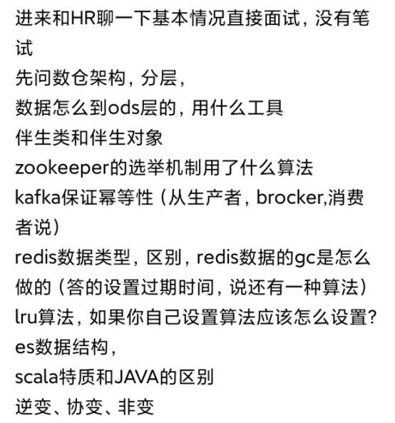

明源云

学长1
- 日志轮转有了解吗？
- taildirsource短点续传原理，index文件存了哪些东西？
- flume到hdfs可以用什么代替？
- hive抽样怎么确定数据是具有代表性的？
- MR shuffle 流程？
- ES join如何实现？
- kafka在使用中有没有遇到什么问题，如何解决？
- flink与spark区别？
- flink,spark对于累计计算有哪些机制来做处理？

学长2
1. Sqoop问题问了很多,导入到hdfs一致性问题,null值的处理
2. 假设mysql表1万条数据,导入到hdfs也是一亿条,但是有一条错误,对不上的,怎么快速找出这一条
3. 两张表关联,筛选条件放在wher后面和on后面的区别,一定不一样吗,哪一个适合
4. 为什么用lzo压缩(我答的可切片,不切片可以选snappy)
5. MySQL BTree手画
6. MySQL索引的结构
7. ES的倒排索引
8. ES怎么实现join语句,
9. Hive里边parquet,orc,text区别,为什么不用text,或者说用了parquet后续有什么问题
10. Canal导mysql时,有没有遇到什么问题,怎么解决的
11. Hive里边怎么保证今天的数据就到今天的对应文件

小牛漫画&小明科技
1.问一些简单的算法, 写一下相关的伪代码或者实现过程(快排, 或者其他, 然后给一道简单的示例题目做, 写一下大致流程)
2.简单考察两道sql题目, 看看熟练程度, 讲一下过程
3.简单讲一下框架原理, 例如 zk的选举 还有 yarn的调度器
4.讲一下数仓搭建的流程, 实时的相关的搭建, 计算过程
5.讲一下为什么从streaming转flink(按项目问), 然后问一下spark/flink的一些原理
6.项目中遇到什么样的难题, 怎么解决
7.经理会对一些es, redis等比较次重要的组件 还有一些基本的实际操作的点进行提问, 考察业务熟悉度 , 然后根据实际项目的场景, 随意问一些问题, 问怎么处理
8.hadoop1.0和2.0什么区别？

深圳楼迅（新房）科技有限公司
1.说一下你最近的项目，你在项目中担任什么职务，负责什么（详细具体的技术实现）
2.数据是怎么采集的，这个问的比较具体（后面了解到他们是初级阶段，目前停留在数据采集与清洗阶段）
3.你最熟悉的语言是什么？问了一个scala异步同步的相关技术问题
4.数据怎么从Hbase到Mysql （有这个需求吗？我们不是直接写入Hbase或Mysql吗）
5. 你给自己的定位是怎样的？
6. 你感觉你从这些项目中学到了哪些东西？
7. 你有什么想要了解的？

平安智慧城市
1、hashmap
2、讲讲MySQL、Oracle、PG分别对应的CDC工具
3、canal原理
4、Kafka为什么能做到高并发

平安证券
1 hive有碰到过哪些关于数据倾斜的情况? 什么情况导致的?怎么解决的?
2 你们公司一天的数据量有多大?
3 除了二次聚合还有什么方式可以解决数据倾斜?
4 spark和flink的区别?
5 hive在你们集群上分配多少个节点?你们的集群配置怎么样?
6 让我说几个离线指标,说几个用到窗口函数的？

华为

学长1
1.介绍离线数仓分层
2.oracle分区采用哪些分区
3.mysql存储引擎
4.hive数据倾斜优化
5.1.Linux常用命令 脚本中&！什么意思

深圳西人马
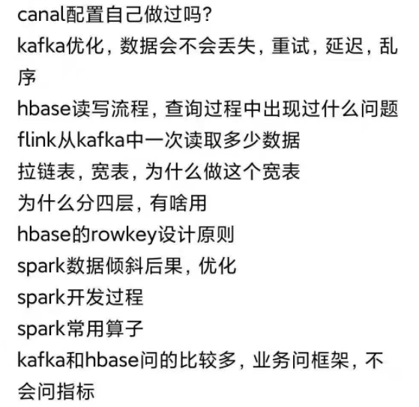

货拉拉

学长1
1. 你张几亿的订单表, 你们是怎么关联的?
2. 写了数据治理的内容,数据质量标准是怎么确定的?
3. ODS层发现问题你们是怎么推动去解决的. 整个过程是怎么落实的？
4. Atlas原理有了解吗? 底层原理不了解你怎么知道这个血缘关系就是准确的呢?
5. 只用flink实现了那么点指标?

乐刷
1 hive分层,dwt是什么原理
2 压缩格式选lzo,为什么,有啥特点
3 kafka分区,副本,咋选的,几个,为什么
4 列式存储parquet有啥优点
5 口述拉链表原理
6 可视化用的什么

平安证券
1.自我介绍
2.在公司的主要工作内容（离线还是实时）（他们偏向离线）
3.介绍一下离线数仓项目
4.使用了那些函数解决了那些指标，比较看重窗口函数和自定义函数
5.使用过程中有没有碰到问题？ 异常或者难的指标
6.数据量是多少？最大的表有多少条数据？感觉在核对数据量是否会碰到一些问题
7.Hive的优化及数据倾斜的解决方法
8.Spark和Flink的区别

山西证券
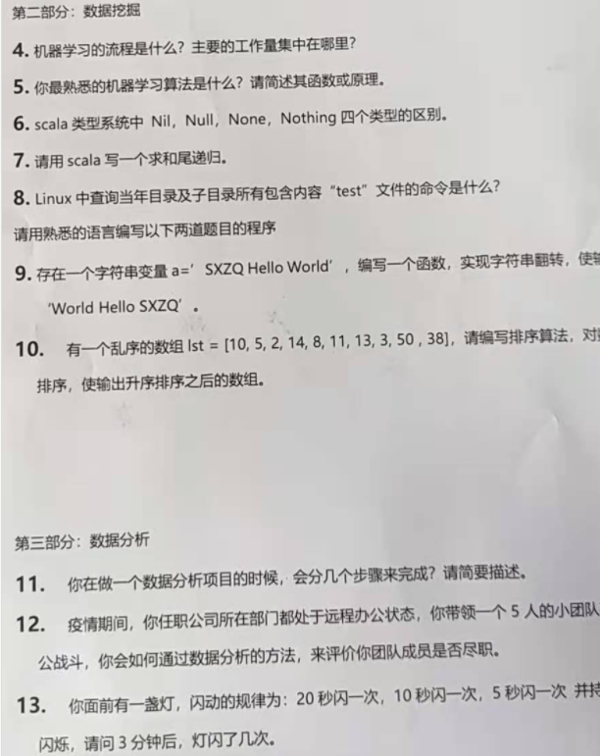

顺丰驿站
1、hive内外部表、hive的文件类型
2、Flink的exactly once
3、给了一个Flink的简单需求，统计每天收派件的数量
4、Flink如何保证乱序数据的使用？
5、介绍一下ES的架构
6、Kafka如何维护offset
7.详细讲下雪花模型和星型模型

赢时胜

学长1
- 怎么转行的
- 为什么离职
- 怎么这个时间点离职
- hive的数据倾斜 场景+解决方案
- spark的数据倾斜 oom+解决方案
- flink踩过的坑

学长2
- spark默认并行度多少，怎么来的
- 多线程安全问题，有遇到的具体场景
- 加锁有哪几种方式
- spark提交的executor核数多少，怎么来的
- 为什么用到hbase,hbase和ES有啥关联场景
- hdfs的数据怎么到hive表的

学长3
1.常见加密算法，flume数据如何加密；
2.hbase的自动分区和flush
3.java8集合的流式处理新特性
4.sparkshuffle和mrshuffle的区别
5.业务的了解
6.工作中上下游协调情况
7.刚问我离线数仓我准备输出就被叫停了

北明软件
- sqoop换行符
- sqoop导入hdfs出现oom是什么原因
- kafka 数据从Producer到broker做了什么
- Hbase什么时候真正的删除数据?
- Spark的通讯流程?
- FLink十几张表join怎么处理?
- FLink定时器怎么用的?
- Flink做了哪些指标?
- Flink和SparkStreming的区别?

平安科技
1、etl数据清洗
2、数据重复的处理
3、版本迭代时间
4、java的熟练度
5、滑动窗口的解释
6、hive数据怎么导入到mysql中
7、hive中遇到比较难的问题

完美世界
- 双层Flume把数据的处理时间改成业务时间了，如果我有历史数据现在采集了，我怎么知道哪些是现在采集的历史数据？
- 双层Flume不能做到，是不是要再外接一个系统？

OPPO
- 流怎么和一个百亿级的表Join？
- 小文件有哪些危害？不仅仅是寻址时间长
- Kafka的特点，为什么适用于大数据计算？怎么实现高吞吐的

小牛动漫
1.说一下数仓建模思路
2.给一个指标如留存率具体说说是怎么设计hive各层需要什么表来实现这一指标的计算
3.双流join的思路

跨越速递
1.Flink的JobManager和TaskManager能不能失败重启？机制是什么？
2.拉链表如果有一天没有拉成功，导致漏拉了一天(比如11号漏了12号的，直接拉13号)，怎么处理？怎么避免？
3.Flink有没有出现过窗口无法触发计算的情况？面试官说如果有两个分区，一个分区没数据，另一个分区一直有数据，就会出现这个问题，不是很懂
4.Flink的checkpoint，如果部分算子已经完成本次ck，宕机以后是从哪开始？保存好的算子开始还是从source端重新开始？我记得鹏哥说过是从source重新开始，但面试官的样子好像表示我说的不对
5.为什么维度表要存在HBase里不存在MySQL里，HBase的rowkey设计有什么实际应用场景？
6.Spark的下游分区如何知道从哪个上游分区读取数据？
7.Hive的groupBy和窗口的partitionBy有什么区别？从数据倾斜的角度讲
8.Flink各个窗口的区别？从源码的角度讲
9.Flink的前端页面可以看到Job运行过程中的那些信息？
10.Yarn看没看过stage和task 就是spark on yarn
11.问了presto的缺点和优化
12.问了hbase和phoenix的原理，执行流程
13.问了Hadoop的MR流程

平安外包
- 介绍下做过的几个项目
- 自己在项目中做了哪些工作
- flume架构
- kafka规模
- kafka特点
- kafka一致性如何实现
- hadoop架构
- hbase特点
- hbase与mysql区别与联系
- hive有哪些函数
- order by,sortby,distributeby,clusterby区别
- hive分区和分桶区别
- hive优化
- 小文件合并具体实现
- mr流程
- mr为什么慢及如何优化
- sparkstreaming运行原理
- spark 核数参数设置
- 对java和scala哪个熟悉
- java中数组和集合区别

